Занятие 6: At the Dentist’s
1. По пособию Тылкиной стр. 98, найти названия изображенных предметов (см. стр 142). Выписать в тетрадь и выучить.
2. Выписать в тетрадь и выучить слова к Занятию 51, стр .98.
3. Прочитайте текст «Teeth» стр. 98, переведите. Выполните письменно в тетради упр 1, 2 после текста.
4. По учебнику Козыревой выпишите и выучите основные стоматологические термины стр. 87-89.
5. Выучите слова стр. 90 и прочитайте текст «Teeth».
6. Выполните упр. 1-2 после текста письменно в тетради.
7. Используя прочитанный текст, составьте таблицу прорезывания зубов.
8. Переведите письменно текст и ответьте на вопросы, данные после текста.
Structure of teeth
Every tooth consists of a crown, a neck and one or more roots. The crown is the part visible in the mouth and the root is the part hidden inside the jaw. The junction of crown and root is called the neck and end of the root is called the apex. Every tooth is composed of enamel, dentine, cementum and pulp.
Enamel is the outer covering of the crown and is the hardest substance in the body.
Cementum is the outer covering of the root and is similar in structure to bone. Cementum meets enamel at the neck of the tooth.
Dentine occupies the interior of the crown and root, and is very sensitive to pain.
Pulp. Unlike enamel, dentine and cementum, the pulp is purely soft tissue. It contains blood vessels and nerves, and occupies the centre of the dentine.
Supporting Structures. Every tooth is inserted into the jaw by its root. The part of the jaw containing the teeth is known as the alveolar process and is covered with a soft tissue called gum.
A tooth is attached to its socket in the jaw by a soft fibrous tissue called the periodontal membrane.
Notes:
alveolar process – альвеолярный отросток

9. Answer the following questions:
1. What does a tooth consist of?
2. How is the junction of crown and root called?
3. What is every tooth composed of?
4. What do you know about enamel?
5. Where does cementum meet enamel?
6. What is cementum?
7. Is dentine sensitive to pain?
8. What does pulp contain?
9. What supporting structures can you name?

10. Нарисуйте в тетради ротовую полость. Подпишите, все слова, которые вы встретили при чтении текстов.

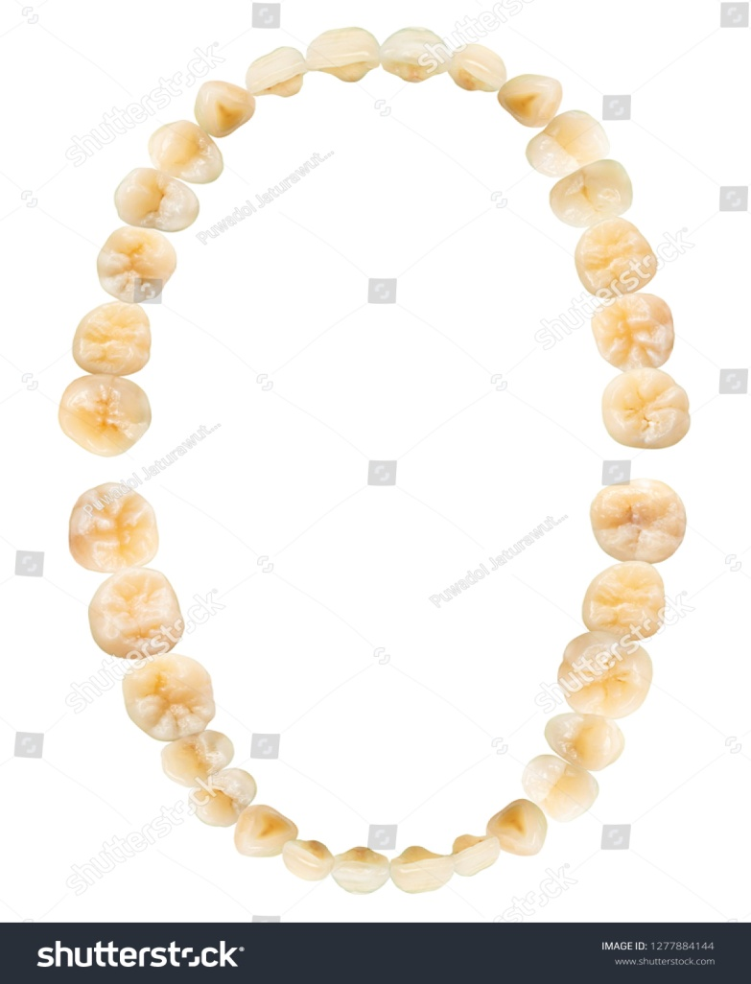

!!! На следующем уроке вас будут спрашивать слова по теме этого и предыдущего урока. Отдельно будет оценено выполнение упражнений и наличие конспекта.
Не забываем готовить одну часть текста об обязанностях медсестры в хирургическом отделении на пересказ!

